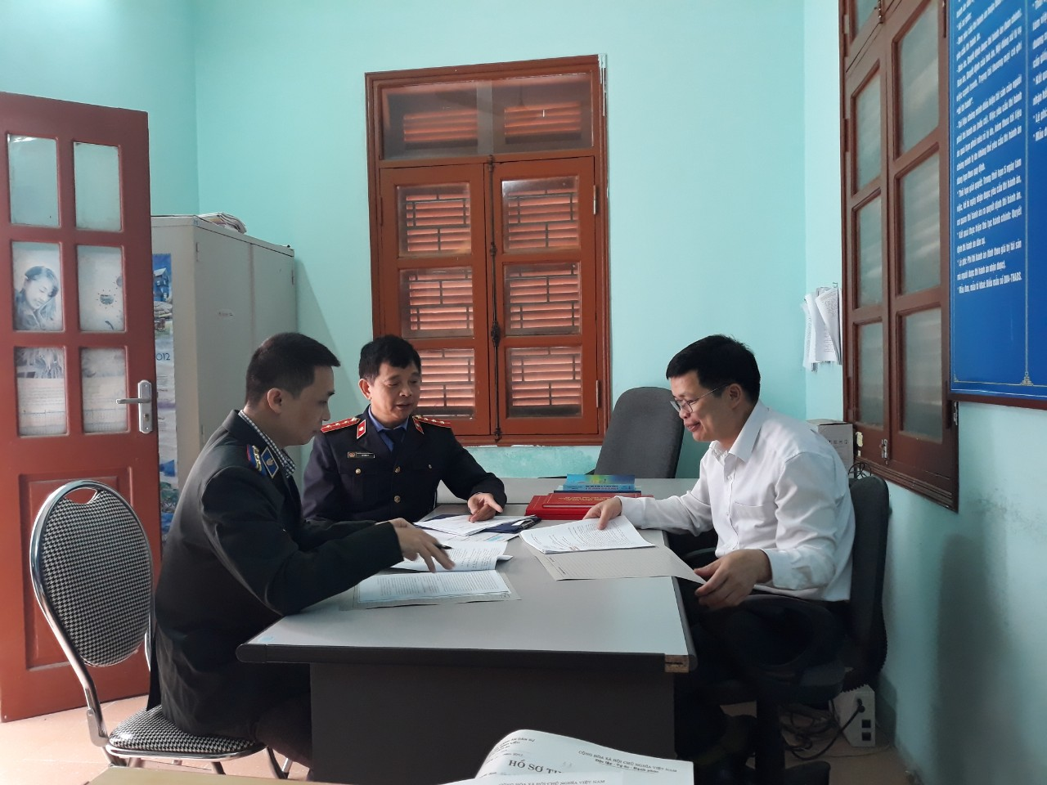
Chi cục THADS huyện Bình Liêu phối hợp với VKSND huyện bàn giải pháp nâng cao hiệu quả công tác thi hành án dân sự.

